Propuesta a la Coordinación de la Sociedad de la Información y el Conocimiento sobre la configuración y operación de enlaces en la Red Nacional de Impulso a la Banda Ancha

Comité de Desarrollo de la Red
Corporación Universitaria para el Desarrollo de Internet, A.C.

Noviembre de 2013



Tabla de contenido
1 Introducción 3
2 Antecedentes 3
3 Relación entre la Red NIBA y la RNIE: 4
4 Necesidades técnicas de la Red Nacional de Investigación y Educación. 5
5 Interconexiones Red NIBA a RNIE 12
6 Experiencia de las Instituciones de Educación Superior conectadas a la Red NIBA 13
6.1 Primeras instituciones conectadas. 13
6.2 Resumen del funcionamiento de las redes de las Universidades: UNAM y UdeG 16
6.3 Configuración de los enlaces de 40 redes urbanas 16
6.4 Experiencia de la Universidad de Guadalajara (UdeG) 17
6.5 Experiencia de la UNAM 19
6.6 Instituto Tecnológico de Calkini, Campeche 21
6.7 Universidad Autónoma de Yucatán (UADY) 22
6.8 Universidad Autónoma Metropolitana 23
6.9 Oportunidades de mejora detectadas en la configuración propuesta por CSIC 27

7 Propuestas para fortalecer la Red NIBA en congruencia con las necesidades de las Universidades. 29
7.1 Recursos del “Fondo de Conectividad Universitaria” 29
7.2 Conveniencia de poder configurar enlaces en capa 2 30
7.3 Integración de los equipos del fondo de conectividad universitaria a la Red NIBA 32
7.4 Propuesta de configuración de los Enlaces de los centros CONACYT a la Red NIBA 37
7.5 Propuesta de configuración de la Universidad Nacional Autónoma de México (UNAM) para el mejor aprovechamiento de sus enlaces a Red NIBA 44
7.6 Propuesta de configuración de los Enlaces de la Universidad de Guadalajara (tentativo) 50
7.7 40 Redes Urbanas 50
8 Pruebas adicionales: 51
9 Conclusiones: 52

Introducción

El presente documento elaborado por el Comité de Desarrollo de la Red de la Corporación Universitaria para el Desarrollo de Internet A. C. (CDR-CUDI), establece un marco general de necesidades de las Redes Nacionales de Investigación y Educación, se analizan las experiencias obtenidas por las universidades miembros de CUDI que se han conectado a la Red NIBA y se comparten las oportunidades y recomendaciones a la Coordinación de la Sociedad de la Información y el Conocimiento de la SCT (CSIC) que diversas universidades e instituciones han identificado en estos primeros pasos en la Red NIBA.

Antecedentes

La Corporación Universitaria para el Desarrollo de Internet (CUDI), es una asociación civil sin fines de lucro que gestiona la Red Nacional de Investigación y Educación para promover el desarrollo de nuestro país y aumentar la sinergia entre sus integrantes. Fue fundada en abril de 1999.

CUDI busca impulsar el desarrollo de aplicaciones que utilicen esta red, fomentando la colaboración en proyectos de investigación y educación entre sus miembros.

La membresía de CUDI se integra por las principales universidades y centros de investigación del país. Adicionalmente, forman parte de la membresía de CUDI, empresas que apoyan los objetivos de la asociación. Actualmente aportan infraestructura de red a CUDI las empresas Bestel y Axtel. Además, la red RI3 de Telmex está interconectada con la infraestructura de la Red CUDI y se transita tráfico entre ambas redes.

Uno de los órganos de gobierno de la Asociación Civil es el Comité de Desarrollo de la Red (CDR). Cuenta entre sus atribuciones el aprobar el diseño de la red, aprobar los estándares de operación e Interconexión de la red y supervisar su operación. El comité está conformado por representantes de universidades e instituciones de investigación superior del país.

Relación entre la Red NIBA y la RNIE:

El 23 de Junio de 2010 SCT y CUDI firmaron un convenio que permite a CUDI utilizar la infraestructura de fibra óptica de la CFE. Este convenio fue renovado el 28 de Noviembre de 2012. La infraestructura que se hace disponible a CUDI incluye enlaces de troncal en 40 ciudades del país y el acceso a 40 hoteles de interconexión. En dichos hoteles CSIC cuenta con equipos de ruteo Cisco 7600.

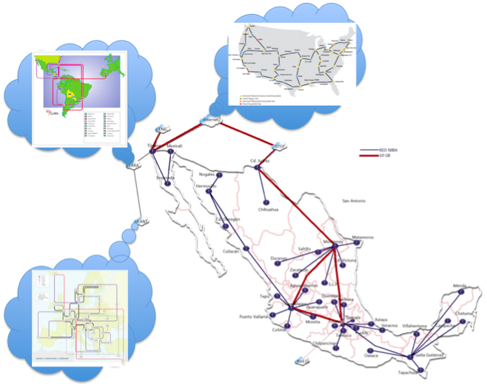
Gráfica1

El 7 de Octubre de 2012 la CSIC emitió una licitación para adquirir de operadores de redes públicas de telecomunicaciones enlaces para conectar a 1,100 planteles a la Red NIBA. De estos enlaces 484 son hacia instituciones miembros de CUDI. Estos enlaces se han empezado a conectar a las universidades miembros de CUDI.

Necesidades técnicas de la Red Nacional de Investigación y Educación.

CUDI aspira a que en su red se puedan correr las mismas aplicaciones que corren en las redes más avanzadas del mundo:

Actualmente en las redes académicas los servicios se pueden dividir en dos tipos: de conectividad y de cómputo.

Los principales servicios de conectividad de una RNIE avanzada son:

Servicios en capa 3
- IPv4
- IPv6
- Multicast

Servicios en capa 2
- Creación de circuitos estáticos
- Creación de circuitos dinámicos

Servicios en capa 1
- Longitudes de onda estáticas
- Longitudes de onda dinámicas

Servicios en capa 0
- Fibra Obscura
- Servicios de Peering

Los principales servicios de cómputo son:
- Servicios en Nube
  - Almacenamiento Masivo (en ordenes de Hexabytes)
  - Cómputo de alto rendimiento (HPC)
  - Virtualización de servidores y escritorios remotos
- Servicios de video
  - Videoconferencia
    - H323
    - Webconference
    - Dispositivos móviles
    - Telepresencia
  - Streaming
- Servicios de Middleware
  - Shibbolet
  - Globus
  - J-lite
  - Science-Gateways

- Servicios Federados
  - Federación de identidad
  - Certificados digitales

Actualmente sobre la red CUDI sus miembros transitan todo tipo de aplicaciones, ente las que destacan:

- Servicios de banda angosta de uso común de Internet
  - Servidores de páginas web institucionales
  - Correo electrónicos
  - Servidores de transferencias de archivos

Estas aplicaciones están presentando una saturación en sus enlaces a Internet y entre sus campus.

Algunas universidades han optado por opciones de uso general en la Internet, las cuales han limitando el control del uso, teniendo que compartir la información de sus usuarios con los proveedores de estos servicios.

- Medios Audiovisuales
Todas las universidades actualmente conectadas a CUDI hacen uso del servicio de videoconferencia basado en el estándar H323 y en la recepción o transmisión de videos.

- VNOC
En la red de CUDI se cuenta con el servicio de videoconferencia basado en el protocolo H323. CUDI cuenta con una unidad multipunto (MCU por sus siglas en Inglés) que conecta a las demás MCUs de las universidades y que también sirve de Gateway internacional para conectarse a las demás redes internacionales de video académicas.

  - Pagina del VNOC : http://vnoc.unam.mx/inicio
Listado de las universidades de CUDI participantes que cuenta con al menos una sala de videoconferencia y entre todas la salas suman cerca de 500.
http://virtual.cudi.edu.mx:8080/access/content/group/942e595d-bf13-4329-9143-5fba800d4410/participantes

  - Internet2 Global Videoconference: http://www.internet2.edu/video/
La red de Internet2 provee un servicio global de videoconferencia lo que permite a cualquier universidad conectada a CUDI llamar a salas conectadas en cualquier red académica en el mundo.

- Bibliotecas digitales
CUDI lidera la Red Mexicana de Repositorios Institucionales (REMERI) que agrupa repositorios de acceso abierto y apoya el acceso al portal de Conricyt.

El acceso a repositorios actualmente se ha visto limitado por el ancho de banda y la cantidad de recursos de cómputo.

- Tele-educación
Actualmente sobre la red se realizan clases virtuales entre las universidades conectadas. Aunque muchas instituciones tienen sistemas de educación a distancia, la cantidad de alumnos atendidos se ha limitado debido a la poca conectividad entre los servidores donde se encuentran los repositorios de objetos de aprendizaje y las redes de proveedores donde se conectan los alumnos.

- Cómputo distribuido
Los centros de cómputo de alto rendimiento se interconectan para formar una malla computacional para poder sumar sus recursos de procesamiento y almacenamiento, pero para poder funcionar necesitan transferir grandes volúmenes de información de cientos de terabytes, por lo que requieren tasas de transferencias en órdenes de varios gigabits por segundo. En dichas transferencias, desde el punto de vista de IP, la comunicación se realiza principalmente entre los nodos maestros, por lo que no es necesario hacer uso de ruteadores, los cuales agregarían un retardo adicional. Debido a lo anterior se requiere que los centros de cómputo se conecten directamente por enlaces de capa 2 entre los dos nodos maestros para evitar funciones de enrutamiento.

- Proyecto “Tier 1” de conexión del CERN al instituto de Ciencias Nucleares de la UNAM (ICN-NUCLEAR).
Para el proyecto mencionado, un requerimiento es una conexión en capa 2 en Ethernet entre el cluster de cómputo de ICN-UNAM al CERN con una capacidad mínima de 1Gbps.

- Proyectos de Big-Data.

En forma creciente se están ejecutando aplicaciones para tener acceso a grandes bases de datos distribuidas desde planteles definidos. Dadas sus características y restricciones de procesamiento y almacenamiento, estas aplicaciones requieren operar por medio de enlaces dedicados de capa 2.

Ejemplo de este tipo de aplicaciones se presentaron en el seminario denominado Big Data, Big Networks celebrado en CICESE el pasado 9 de octubre de 2013. http://www.cenic.org/page_id=1134/.

- Delta Metropolitana

Esta infraestructura de fibra óptica conecta los campus de Ciudad Universitaria de la UNAM, Iztapalapa de la UAM y Zacatenco de Cinvestav y las computadoras de alto rendimiento de dichos planteles. Este grid de supercómputo se conectará al resto de universidades mexicanas por medio de la red CUDI con la intención de brindar recursos de procesamiento para apoyo a los procesos de investigación.

- Enlaces de capa 1 (sin conmutación de paquetes)

Los grandes centros de cómputo, para poder realizar las grandes transferencias de información requeridas, han comenzado a conectarse usando enlaces de longitudes de onda, evitando el retraso agregado por la conmutación o ruteo de paquetes. Entre los proyectos más importantes, encontramos:

Proyecto de enlaces de capa 1
Global Lambda Integrated Facility (GLIF):
http://www.glif.is/publications/maps/GLIF_5-11_World_2k.jpg

- Tele-inmersión

En las redes académicas se tienen aplicaciones que permiten impartir clases maestras a distancia de música y danza donde se requiere de transmisiones de audio y de video que superan tazas de transferencia de 10Mbps por sesión. Sin lugar a dudas esta opción fortalece los procesos de docencia con la aplicación directa de la tecnología.

Opera Oberta http://www.operaoberta.org/?lang=es

En México se reciben clases de la Opera Oberta del Liceo en Barcelona, la cual utiliza la tecnología IP-Multicast para hacer un uso más eficiente de los recursos de cómputo y de red (principalmente el ancho de banda).

- Instrumentación remota
RingGRID http://www.ringrid.eu/
Red Nacional de Laboratorios conectados a la Red NIBA

- Telemedicina
Se están realizando capacitaciones remotas en técnicas quirúrgicas, especialmente en el área de endoscopías.
Colaboración con “Telemedicine Developmente Center of Asia” entre “Kyushu University Hospital de Fukuoka”, Japón y la UdeG.
http://www.cudi.edu.mx/primavera_2013/presentaciones/Shimizu.pdf

En el siguiente cuadro se presenta un resumen con los servicios que se han desplegado en diversas Redes Académicas de diferentes latitudes, y se vierte también lo referente al Red de CUDI. Sin lugar a dudas se observa que aún existe un largo camino para consolidar los servicios en esta Red que tantos beneficios brinda a nuestras instituciones y universidad en el ámbito nacional, en comparación con las otras redes que se muestran.
Cuadro: Resumen de servicios de redes académicas

Interconexiones Red NIBA a RNIE

Hasta la fecha se han realizado tres interconexiones entre la RNIE y la Red NIBA.

La primera en la ciudad de México interconectando a la RNIE por medio de un enlace de Axtel con la Red NIBA y hospedando un ruteador de la RNIE dentro del gabinete de Red NIBA. Esta interconexión permite que los usuarios de los backbone aportados por Telmex y Axtel, se puedan comunicar.

La segunda en Ciudad Juárez por medio de un enlace de fibra óptica desde la Universidad de Autónoma de Ciudad Juárez hasta el hotel de CFE en la misma ciudad. Esta interconexión permite comunicar la Red NIBA con la red internacional de Internet2 de Estados Unidos y permite comunicar también con los backbones de Telmex y Axtel.

La tercera en el hotel de CFE en Temixco, Morelos por medio de un enlace con Bestel que es transportado por un enlace de capa 2 al hotel de CFE-México y permite comunicar el backbone aportado por Bestel a la Red NIBA.

Experiencia de las Instituciones de Educación Superior conectadas a la Red NIBA

Primeras instituciones conectadas.

Actualmente se encuentran conectadas 12 instituciones miembros de CUDI a la Red NIBA a través de enlaces de fibra óptica construidos por las propias instituciones desde uno de sus campus al hotel de CFE.

Las instituciones actualmente conectadas son:
- Universidad Autónoma de Campeche
- Universidad Juárez del Estado de Durango
- Universidad Autónoma de Ciudad Juárez
- Universidad Autónoma de Guerrero
- Universidad Veracruzana (Dos Campus)
- Universidad de Colima
- Universidad Autónoma de Yucatán
- Universidad Autónoma de Chiapas
- CONACULTA
- INAH
- Instituto Tecnológico de Ciudad Juárez
- Instituto de Ciencia y Tecnología del Distrito Federal.

Estas instituciones se conectan con enlaces en capa 2 al ruteador de Red NIBA y desde ese puerto se construye un enlace permanente dedicado en capa 2 al ruteador más cercando de la RNIE.

Gráfica 2

Estos enlaces en capa 2 tienen las siguientes características:

- Las fibras ópticas que las universidades han instalado se iluminan con equipos de comunicaciones basados en tecnología Ethernet con una capacidad de transmisión de hasta un 1Gbps entre el Hotel de CFE y el campus universitario.

- Desde el puerto del ruteador de Red NIBA en el Hotel de CFE que recibe a la universidad se configura un enlace Ethernet de IP-MPLS en capa 2 hasta el ruteador de CUDI y se asocia a una VLAN-ID de acuerdo al protocolo Ethernet (IEEE 802.Q).

- En los ruteadores de CFE se establece una ruta que queda predefinida y su función es el reenvío (forwarding) de paquetes a través de la ruta.

- En el ruteador de Red NIBA se le asigna al enlace un ancho de banda máximo, inicialmente de hasta 100Mbps (Algunas universidades han solicitado ya una ampliación).

- Estos circuitos permiten crear una red virtual sobre los enlaces y ruteadores de la Red NIBA que interconecta a las universidades con la RNIE. La red virtual permite transportar cualquier tecnología de comunicación de capa 3 (IPv4, IPv6 o Multicast) entre las universidades, la RNIE y las redes internacionales como Internet2.

- En esta configuración no es requerido hacer asignaciones de direcciones IP de parte CSIC a las universidades o la RNIE.

- El enrutamiento se realiza en los ruteadores de las universidades y en los ruteadores de RNIE.

- Estos circuitos son compatibles con esquemas de conectividad actualmente utilizados por las universidades para conectar sus campus por lo que no requieren de equipos adicionales de comunicación.

- Estas configuraciones han operado satisfactoriamente desde que se conectó la universidad de Colima aproximadamente hace dos años. Actualmente las universidades conectadas de esta forma cruzan todo tipo de aplicaciones y utilizan toda la capacidad asignada.

- En el siguiente URL se puede consultar la utilización de los enlaces: http://www.noc.cudi.edu.mx/estats/Estadisticas_RNIBA_Taxquena_387_leaf.html

Resumen del funcionamiento de las redes de las Universidades: UNAM y UdeG

- Estas universidades cuentan con bloques de direcciones IPv4 e IPv6 homologadas, y un número de sistema autónomo (ASN) homologado.
- Las universidades han divido su red en múltiples subredes (una al menos en cada campus) que unen por medio de enlaces de capa 2.
- En el enrutamiento en sus redes de campus se realiza mediante el protocolo OSPF.
- Cuentan con enlaces a múltiples proveedores de Internet (ISPs) con enrutamiento dinámico utilizando el protocolo BGP.
- Tienen ruteadores que son administrados por sus áreas de informática, mediante estos equipos acceden a:
  - Internet comercial con 300,000 redes de destino
  - Internet2 con conexión a las Redes Nacionales de Educación e Investigación que tiene conexión a más de 13,000 ASN de universidades y centros de investigación.

Configuración de los enlaces de 40 redes urbanas

La configuración de estos enlaces se ha realizado conforme al documento de CSIC-SCT denominado “PROTOCOLO DE CONFIGURACION PARA PRUEBAS DE INSTITUCIONES Y RED NIBA” file://localhost/virtual.cudi.edu.mx/8080:access:content:group:77741a81-736e-4810-ae9c-514b0f1d5b94:reuniones:2013:2013_10_28:Protocolo_configuracion.pdf

El protocolo brinda tres opciones de configuración de las cuales se ha utilizando únicamente la opción “Conexión por medio de ruteador creando sesión de BGP”.

Experiencia de la Universidad de Guadalajara (UdeG)

La UdeG ha participado en las pruebas piloto de los enlaces de 40 ciudades urbanas de Red NIBA. Con las siguientes observaciones técnicas:

- La UdeG recibió 2 enlaces con interfaces físicas de 1 Gbps (cobre), con configuración con un máximo de transmisión de 100 Mbps entre el Centro Universitario de la Costa (sede en Puerto Vallarta) y la Administración General de la UdeG (sede en Guadalajara) el 7 de Julio de 2013.

- Los enlaces fueron puestos en producción a partir de 01 Agosto de 2013 como se ilustra en la grafica número 2.

- Fue necesario el uso de túneles GRE (Generic Routing Encapsulation) para compartir tráfico entre ambas sedes a través de la red de IP-MPLS de Red NIBA (red capa 3 privada).

- Fue necesario ajustar la Unidad Máxima de Transmisión conocida como MTU a 1476 Bytes.

- La UdeG hace uso de enrutamiento público con IPv4, como con IPv6 a través del túnel GRE.

- Actualmente se monitorean dispositivos y el estado de los enlaces como se ilustra en la gráfica número 2.

- Análisis de protocolos a través de puertos mirrors, sflow y netflow.

- La UdeG recibió un servicio de Internet comercial por parte de la Red NIBA el 07 de octubre de 2013.

En el siguiente diagrama se ilustra la forma en que se realizaron las pruebas y los principales equipos de la universidad involucrados en las pruebas.

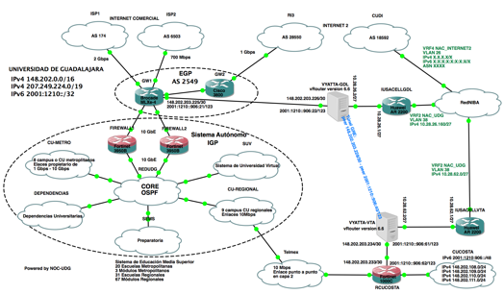
Gráfica 3

Cabe resaltar de la figura que fue necesario agregar equipos adicionales a los ruteadores con los que la universidad ya contaba, para poder generar los túneles de GRE (Generic Routing Encapsulation). Estos equipos que realizan funciones adicionales a las de reenvío o enrutamiento se les conoce como proxies de servicio.

Los túneles son necesarios para que, mediante éstos, la universidad pueda generar un enlace capa 2 en la red de IP-MPLS y de esta forma pueda transportar todos sus servicios de telecomunicaciones.

En la siguiente gráfica se ilustra el consumo del ancho de banda entre las sedes de Puerto Vallarta y Guadalajara. Como se puede observar se ocupa aproximadamente la mitad de la capacidad del enlace.

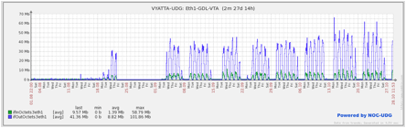
Gráfica 4

Experiencia de la UNAM

La UNAM ha propuesto un protocolo de pruebas usando tres de sus principales campus: Morelia, FES-Aragón y FES-Acatlán.

Las pruebas no se han terminado pero a continuación se describen los puntos más relevantes:

- En las pruebas se ha encontrado que se tiene que recibir el anuncio de redes privadas (direccionamiento no-homologado), que de acuerdo al RFC1918, no se debe anunciar a otros sistemas autónomos, ya que pueden afectar los sistemas de traducciones de direcciones IP de las universidades.

- En la pruebas se han encontrado problemas de que se tienen que recibir anuncios de prefijos con una máscara de red mayor a 24 bits, lo cual viola las políticas de IANA.

- Entre las FES Acatlán y FES Aragón se ha logrado comprobar la capacidad real del enlace 800Mbps contra una capacidad teórica de 1Gbps.

Adicional a lo que las pruebas puedan mostrar, las siguientes son implicaciones técnicas acerca de los enlaces en capa 3 del proyecto de las 40 redes urbanas:

- Para poder utilizar los enlaces provistos, la UNAM requeriría cambiar su actual esquema de enrutamiento interno basado en OSPF a BGP. Sin embargo BGP no es un protocolo diseñado para redes internas.
- El reenvío de paquetes a nivel capa 3 y cálculo de rutas (tabla de enrutamiento) se hace en cada ruteador de Iusacell y de la CFE. Si se utilizara un enlace de capa 2 los paquetes se retransmiten por una ruta prestablecida sin necesidad de rutear todos los paquetes en todos los ruteadores.
- El exceso de ruteo agrega un factor de latencia adicional en cada punto en que se procesan los paquetes.
- Para solucionar fallas en enlaces de capa 3 se requiere comprobar la configuración de todos los ruteadores que intervienen en la ruta entre los campus de las universidades. Por el contrario, en capa 2 esto no se requiere, ya que únicamente se verifican los ruteadores ubicados en cada extremo de la ruta.
- Debido a que BGP es más lento que OSPF, cuando se produzcan fallas en alguno de los enlaces de última milla, la interrupción tardará mucho tiempo en recuperarse (minutos en vez de segundos).
- Sería deseable que los enlaces de capa 2 o capa 3 se creen como lo requiera la Institución que se conecte a Red NIBA.
- Para emular un enlace de capa 2 como se requiere, se tendrían que instalar equipos adicionales para generar túneles GRE, como lo hizo la UdeG. Lo ideal sería no tener que usar túneles ni equipos intermedios. En capa 2 se mejorará el servicio al usuario así como el desempeño de las aplicaciones.
- Sería deseable que el Protocolo Interno (OSPF o cualquier otro) se mantenga sin cambio permitiendo continuar con la política actual de cada Institución. Con esto se logra:
  - Menor complejidad en políticas de enrutamiento interno.
  - No interferir con en el direccionamiento no-homologado que actualmente está usando la Institución.

Instituto Tecnológico de Calkini, Campeche

El Instituto Tecnológico de Calkini ha contratado un enlace a CFE-Telecom para conectarse al hotel de Red NIBA en la ciudad de Campeche. Este es un servicio CFE-enlace basado en la tecnología Ethernet desde el campus del Instituto en la Ciudad de Calkini hasta el gabinete de Red NIBA, en la ciudad de Campeche, construido con infraestructura en su totalidad de CFE-Telecom.

La capacidad del CFE-enlace es de 50 Mbps que se conectó en el siguiente puerto libre del ruteador de Red NIBA, después del puerto de la Universidad Autónoma de Campeche.

Se acordó que la CSIC-SCT sería quien proporcionaría el acceso a Internet de 50Mbps solicitado por el Instituto. El enlace se ha configurado de acuerdo a las instrucciones de CSIC-SCT por medio de una sesión de BGP y conectado a la VRF de Internet de la CSIC-SCT.

El desempeño del enlace ha sido muy bajo debido a que nunca ha podido utilizar la capacidad total del enlace. Únicamente ha podido usar hasta un máximo de 10 Mbps. La utilización promedio ha sido de alrededor de 8 Mbps.
Se anexa una gráfica de utilización del enlace proporcionada por el Instituto.

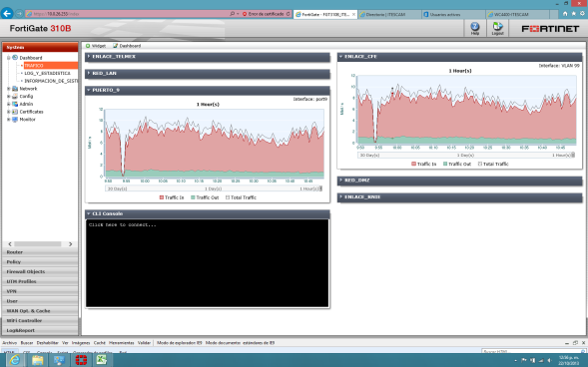

Gráfica 5. Grafica de utilización enlace de Calkini.

Universidad Autónoma de Yucatán (UADY)

- La UADY cuenta con un bloque de direcciones IPv4 clase B homologada y un número de sistema autónomo (ASN) homologado.
- La UADY ha divido su red en múltiples subredes (al menos una por cada campus) que se unen por medio de enlaces de capa 2.
- En el enrutamiento en sus redes de campus se realiza mediante el protocolo OSPF.
- Cuenta con enlaces a múltiples proveedores de Internet (ISPs) con enrutamiento dinámico utilizando el protocolo BGP.
- Cuenta con ruteadores que son administrados por sus áreas de informática. Mediante estos ruteadores se acceden:
  - Internet comercial con 300,000 redes de destino
  - Internet2 con conexión a las Redes Nacionales de Educación e Investigación que tiene conexión a más de 13,000 ASN de universidades y centros de investigación.

Universidad Autónoma Metropolitana (UAM)

La UAM está implementando un protocolo de prueba en maqueta en cada una de sus 5 Unidades Universitarias y la Rectoría General.

Las pruebas consisten en dos fases:
Fase 1. Implementar sesión de BGP de cada una de las sedes hacia la Red NIBA:
- Se implementan router´s de pruebas en los cuales se les está aplicando configuración propuesta y revisada por la SCT y la UAM.
Fase 2. Implementar switch-router para implementar aplicaciones institucionales:
- Implementar un equipo de estas características para montar las aplicaciones institucionales de pruebas.
En la fase 1
Se han establecido tres sesiones de BGP en la Unidades Iztapalapa, Xochimilco y Rectoría General.
Actualmente se está trabajando en implementar la sesión de BGP en las Unidades Azcapotzalco y Lerma, la Unidad Cuajimalpa aún no se recibe el enlace por cuestiones de no tener habilitado el sitio final de esta sede.
A continuación se mencionan los puntos más sobresalientes durante la implementación y los trabajos a seguir en las próximas semanas:

6.8.1 Pruebas realizadas por la Universidad Autónoma Metropolitana (UAM).

Se estableció la sesión de BGP sedes Rectoría General, Iztapalapa y Xochimilco.
La comunicación punto a punto entre las tres sedes se realizó de manera satisfactoria, ya son visibles las tres sedes.
En la sede Rectoría General se preparó escenario conectividad interna.
Se habilito switch de acceso con direccionamiento UAM-RG para prueba de aplicaciones y se está trabajando en la preparación de los diferentes servicios que se van a probar.
Igualmente las unidades Iztapalapa y Xochimilco están trabajando en la configuración del switch de acceso de la maqueta de pruebas y en la preparación de los servicios.
Las unidades Azcapotzalco, Lerma y Cuajimalpa están trabajando en los requerimientos para preparar maqueta de pruebas y revisión de script de configuración para habilitar sesión de BGP en sus respectivos equipos.

Las pruebas no han concluido sin embargo se pueden destacar los siguientes puntos más relevantes:

- La configuración de conectividad se implementó mediante el mecanismo de ruteo dinámico utilizando BGP.
- Para las pruebas se implementó direccionamiento privado proporcionado por la SCT, y el equipamiento es propiedad de la UAM.
- El sistema autónomo utilizado para realizar el peering de BGP es público y pertenece a la UAM.
- El direccionamiento que se pretende utilizar para intercambiar tráfico institucional dentro de la sesión de BGP es direccionamiento asignado a la UAM y corresponde al segmento asignado a cada Unidad, y corresponde a un rango con máscara de 24 bits.
- Al momento de la configuración de levantar peering de BGP no se ha tenido complicación alguna, ya que los scripts previamente trabajados y revisados se apegan a la forma de comunicación establecida.

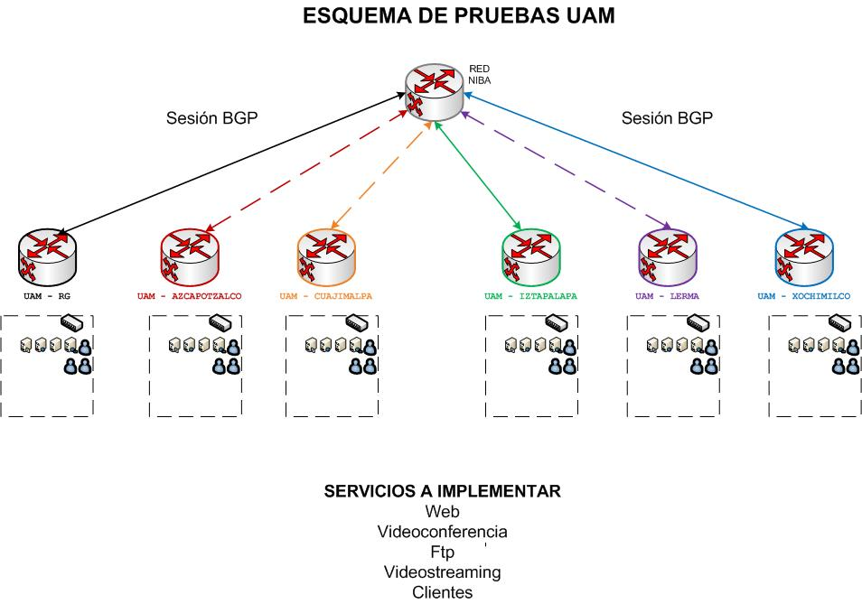

Adicional a lo que las pruebas puedan mostrar, las siguientes son implicaciones técnicas acerca de los enlaces en capa 3 del proyecto de las 40 redes urbanas:

- Actualmente la comunicación entre todas la unidades hacia la rectoría se realizada mediante un enlace dedicado mediante protocolo de ruteo OSPF en donde el punto central es la Rectoría General.
- Cada Sede anuncia sus prefijos con máscara de 19 bits hacia internet.
- Para el uso de servicio a internet como primer alcance se estarían anunciando al menos un diagonal 24 con IP´s homologadas.
- Se seguiría trabajando con el mismo esquema de ruteo dinámico en este caso con BGP para la parte WAN y OSPF para la parte MAN comunicación interna.

Conexión a RNIE.
- Al momento la UAM pretende conectarse a la RNIE a través de enlaces de capa 3 de Ruteador-Universidad a Ruteador proveedor-VRF-RNIE.

Servicio de internet
Para el caso del ID 146 (Rectoría General), se está trabajando en la implementación el servicio de internet, en este caso sobre el equipo que se tiene actualmente conectado en la maqueta de pruebas.
La configuración propuesta es sobre la sesión de BGP establecida y se estaría agregando los prefijos que se desean que sean visibles en este caso sería del orden de diagonal 24.

La propuesta de configuración quedaría de la siguiente manera:
- Se utilizara una subinterface para el servicio de internet sobre el mismo puerto en donde está configurado tu servicio de la VRF UAM.
- Para esto al momento de publicar un prefijo por RED NIBA es necesario establecer un peer de eBGP, si este prefijo ya está saliendo por otro ISP es conveniente definir la ruta primara y secundaria a través de las métricas de BGP.
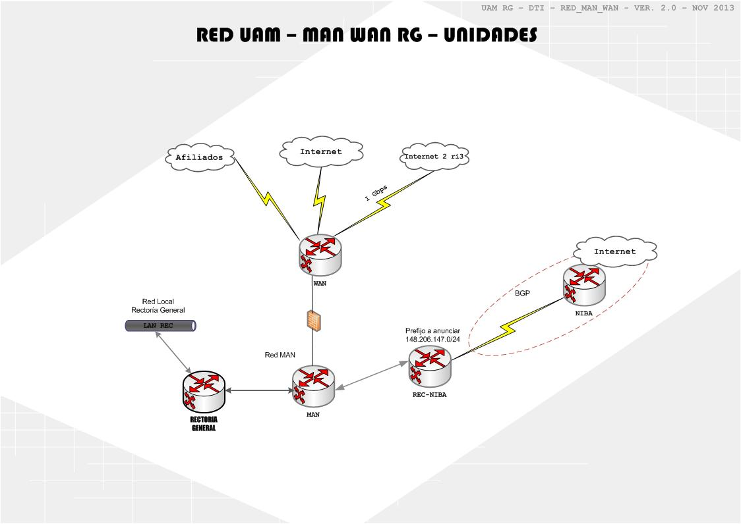
Una vez concluidas las pruebas se procederá a ponerlas en producción utilizando el mismo esquema solo que se habilitaran los equipos finales en cada sede y la red quedará conformada de la siguiente manera:

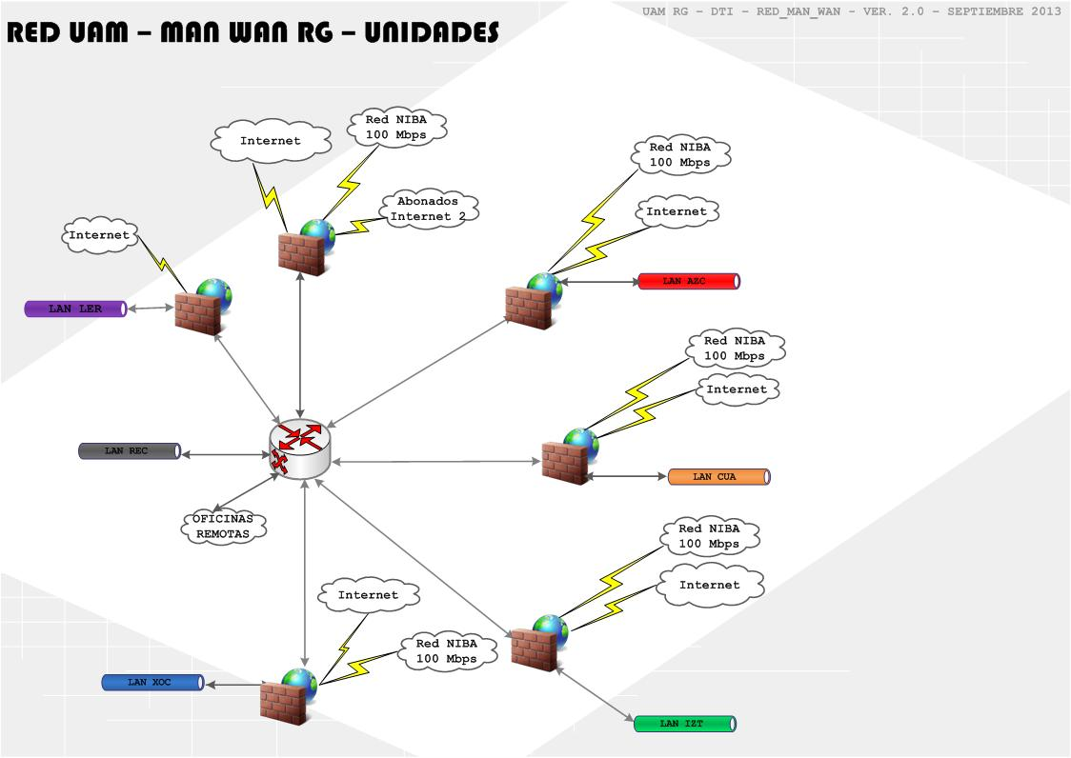

Experiencias del Instituto Politécnico Nacional

El IPN propuso conectar 16 sitios secundarios y 3 primarios para integrar su red a la infraestructura de la Red NIBA.

Los 3 nodos principales y 10 sitios secundarios se tienen conectados a la VRF privada, sin que exista un problema técnico relevante por parte del enlace del proveedor, sin embargo aún quedan cuestiones de diseño que se están analizando para encontrar una configuración óptima para las características de la Red Institucional de Telecomunicaciones de IPN, pero la configuración permitía seguir avanzando para realizar pruebas más avanzadas, por lo que se coordinó con la SCT para participar en el análisis del comportamiento y capacidad del enlace a Internet.

Con el fin de realizar las pruebas de conexión de carga a Internet en el Nodo principal Zacatenco, se analizaron varios casos:

1. El primero de ellos pretendía hacer un uso de un direccionamiento del proveedor, cursando tráfico solo de un grupo o solo una máquina que probara el enlace.
2. La segunda opción pretendía crear un segmento del bloque propio del IPN, y sacarlo conectando directamente al equipo de frontera, para evitar pasar a través de mecanismos de seguridad que limitaran el uso del ancho de banda.
3. La tercera opción detectada consistía en utilizar el tráfico del IPN y sacarlo de forma indistinta a través del enlace de prueba de NIBA y del actual proveedor de Internet Institucional.

Con las tres alternativas detectadas, se realizó un análisis de riesgo y beneficio de lo que implicaba cada uno de ellos, determinando que en el caso del primero, no podríamos exigir la máxima capacidad del enlace a ser probado.

La segunda opción resultaba en una exigencia mayor pero aun parcial, sin embargo incrementaba la complejidad en la configuración requerida para su adecuado funcionamiento.

La tercer opción es la que más demandaría al enlace, con una configuración simple y que en caso de falla nos permitiría poder restaurar la configuración inicial rápidamente.

La opción seleccionada fue la tercera por las razones expuestas.
Una vez determinada en etapa de diseño la maqueta (figura 1)

Figura 1. Esquema de conexión del enlace.

Para poder hacer esta prueba se requería que se hiciera el anuncio del segmento 148.204.0.0/17 por parte del ISP de NIBA para que se recibir el tráfico de forma activa por el enlace de prueba.

La única forma de disminuir el margen de falla es creando una sesión de BGP en el IPN y la Red de NIBA para controlar de forma automática el anuncio de los segmentos anunciados, por lo que se pide que se considere esta opción aun en la etapa de pruebas, alternativa que hasta el momento no se ha concluido, pero que se espera se concluya antes de terminar noviembre de 2013.

Del análisis y pruebas del enlace se reporta que:
- Se mantiene en funcionamiento continuo del enlace a Internet.
- El servicio se encuentra funcionando en paralelo con el enlace principal del IPN.
- En general ha funcionado bien, alcanzando un máximo de utilización de 400 Mbps. (50 a 100 Mbps promedio)
- Se mantiene una sesión de BGP con AS privado (65001)
- Durante las pruebas se detecta un ruteo estático.

En general el funcionamiento y las pruebas han sido exitosas, aunque aún se tienen detalles técnicos por resolver conforme madure la configuración de las redes NIBA e Institucional del IPN.

Oportunidades de mejora detectadas en la configuración propuesta por CSIC

- La configuración de los enlaces de la licitación de 40 ciudades se ha realizado conforme al documento de CSIC-SCT denominado “PROTOCOLO DE CONFIGURACION PARA PRUEBAS DE INSTITUCIONES Y RED NIBA”, mediante la opción “Conexión por medio de router creando sesión de BGP”

En esta configuración se requiere que las universidades realicen el anuncio de todas sus redes y las de sus proveedores de Internet (más de 300,000 redes) e Internet2 (más de 13,000 redes). Esto podría saturar la memoria de los ruteadores de Red NIBA de CFE o de los operadores de 40 ciudades.

- No todas las universidades cuentan con números de sistemas autónomos (Autonomous System Number, ASN). De acuerdo a las recomendaciones de LACNIC, se debe usar un ASN público cuando se tienen conexiones a más de un ASN.

- La atención a fallas, verificaciones y correcciones entre los proveedores ha presentado demasiada lentitud y los tiempos de respuesta llegan a ser de semanas. Un ejemplo es el tecnológico de Calkini que lleva tres meses tratando de establecer la configuración de su enlace. Aunque el proveedor del enlace es la propia CFE-Telecom, el Instituto tiene que hablar a dos diferentes ventanillas de atención.

Propuestas para fortalecer la Red NIBA en congruencia con las necesidades de las Universidades.

Recursos del “Fondo de Conectividad Universitaria”

El 15 de junio de 2012 se firmó un convenio de apoyo financiero entre el Ejecutivo Federal por conducto de la SEP, la Corporación Universitaria para el Desarrollo de Internet A.C. y la U de G por 50 millones de pesos denominado “Fondo de Conectividad Universitaria (FCU)”. El objetivo principal del fondo es proporcionar conectividad a las universidades estatales a la Red NIBA. El fondo es administrado por la Universidad de Guadalajara y requiere el aval técnico de CUDI.

El fondo se asignó en las siguientes partidas:

- 7 Ruteadores de Backbone: estos ruteadores serán para fortalecer la infraestructura de la RNIE y para recibir los enlaces internacionales y los enlaces a los otros backbone aportados por Telmex, Axtel y Bestel. Se propone instalar estos equipos en los gabinetes de la Red NIBA en los hoteles de CFE.
- 40 ruteadores de Acceso: Estos ruteadores serán instalados en las universidades y servirán para iluminar los IRUs de fibra óptica o los enlaces de fibra óptica propia instalada por las universidades hasta el hotel de Red NIBA.
- 20 Switches de Acceso: Estos switches servirán conjuntamente con los ruteadores de acceso para iluminar los enlaces de fibra y se instalarán en las universidades o en los hoteles de Red NIBA que se espera recibir más enlaces de fibra óptica.
- Enlaces de Fibra Óptica: Se licitaron 31 enlaces de fibra óptica (IRU’s) entre los campus universitarios y los hoteles de CFE correspondientes. Estos enlaces permitirán conectar a las universidades estatales a la Red NIBA con un ancho de banda ilimitado. Estos enlaces realizarán la comunicación entre los ruteadores de acceso y los ruteadores de backbone.

Conveniencia de poder configurar enlaces en capa 2

Debido a la gran cantidad de aplicaciones usadas por las universidades, en congruencia con la experiencia exitosa de las instituciones conectadas a la Red NIBA en capa 2 y a la experiencia de las principales RNIE’s del mundo, es conveniente para las universidades que convivan tanto en enlaces de capa 2 como de capa 3 según las propias universidades lo requieran.

No existe ninguna razón técnica para limitar los enlaces de la Red NIBA a operar únicamente en capa 3.

Por consiguiente se propone a la CSIC-SCT que le permita tanto a las universidades como a la RNIE poder utilizar a su conveniencia enlaces de capa 2 o enlaces de capa 3 entre cualquiera de sus enlaces de Red NIBA, 40 ciudades Urbanas y el Fondo de Conectividad Universitaria (FCU).

De acuerdo a lo anterior, la configuración de los enlaces debería de depender de las aplicaciones, tal como se propone a continuación:

Enlaces de capa 2:
- Para comunicar campus universitarios de una misma universidad y la RNIE.
- Para comunicar bases de datos y centros de cómputo de alto rendimiento.
- Para comunicarse con otras redes académicas internacionales.

Enlaces de capa 3:
- Para entregar el servicio de Internet de la CSIC-SCT
- Para comunicar campus aislados

De acuerdo a lo anterior se propone que para la RNIE se puedan configurar cuatro tipos de enlaces:

- RNIE tipo 1(Interurbano WAN). Enlaces de capa 2 Ruteador-RNIE a Ruteador-RNIE.
- RNIE tipo 2 (Acceso Local). Tipo 2 Enlaces de capa 2 Ruteador-RNIE a Ruteador-Universidad.
- RNIE tipo 3. Enlaces de capa 2 Ruteador-RNIE a Ruteador-RNIE-Internacional.
- RNIE tipo 4. Enlaces de capa 2 Ruteador-RNIE a Ruteador-IXP.

Para las universidades se propone que se puedan configurar cuatro tipos de enlaces:

- UNI tipo 1. Enlace de capa 2 (VLAN) Ruteador-Universidad a Ruteador-Universidad.
- UNI tipo 2. Enlace de capa 3 (VPN) Ruteador-Universidad a Ruteador proveedor-VRF-institucional.
- UNI tipo 3. Enlace de capa 3 (VPN) Ruteador-Universidad a Ruteador Proveedor-VRF-Internet.
- UNI tipo 4. Enlace de capa 2 (VLAN) Ruteador-Universidad a Ruteador-RNIE.

Integración de los equipos del fondo de conectividad universitaria a la Red NIBA

Los equipos del Fondo de Conectividad Universitaria se estarán entregando a sus sitios de destino en las próximas dos semanas.

Para la integración de los ruteadores y enlaces del fondo de conectividad universitaria se propone lo siguiente:

- La creación de enlaces de capa 2 entre los ruteadores de backbone.
- La creación de enlaces de capa 2 entre los enlaces de fibra óptica de las universidades y los ruteadores de backbone.
- Poder hospedar los ruteadores de backbone en los gabinetes de Red NIBA.

Con la creación de estos enlaces se formará una red virtual para transitar el tráfico de la red entre las universidades de México, las universidades de Internet2 en Estados Unidos, GEANT en Europa y CLARA en Latinoamérica.

Se propone la creación de los siguientes enlaces RNIE tipo 1 de acuerdo con la tabla 1:

Ruteador A | Ruteador B | VLAN-ID
FCU-México | FCU-Guadalajara | 3001
FCU-México | FCU-Monterrey | 3002
FCU-México | FCU-Tuxtla | 3003
FCU-Guadalajara | FCU-Nogales | 3004
FCU-Monterrey | FCU-Juárez | 3005

La función de estos enlaces RNIE tipo 1 será interconectar los ruteadores del backbone aportados por el FCU.

Se propone la creación de los siguientes enlaces RNIE tipo 2 de acuerdo con la tabla 2:

Población | Ruteador de acceso de la Universidad Pública Estatal a Conectar | Ruteador dorsal del FCU
1. Aguascalientes, Ags. | Universidad Autónoma de Aguascalientes | Guadalajara
2. Ensenada, B.C. | Universidad Autónoma de Baja California | Tijuana
3. Mexicali, B.C. | Universidad Autónoma de Baja California | Tijuana
4. Tijuana, B.C. | Universidad Autónoma de Baja California | Tijuana
5. Campeche, Camp. | Universidad Autónoma de Campeche | Tuxtla
6. Tapachula, Chis. | Universidad Autónoma de Chiapas | Tapachula
7. Tuxtla Gutiérrez, Chis. | Universidad Autónoma de Chiapas | Tuxtla
8. Ciudad Juárez, Chih. | Universidad Autónoma de Ciudad Juárez | Ciudad Juárez
9. Chihuahua, Chih. | Universidad Autónoma de Chihuahua | Ciudad Juárez
10. Saltillo, Coah. | Universidad Autónoma de Coahuila | Monterrey
11. Colima, Col. | Universidad de Colima | Guadalajara
12. Durango, Dgo. | Universidad Juárez del Estado de Durango | Monterrey
13. Guanajuato, Gto. | Universidad de Guanajuato | Guadalajara
14. Chilpancingo, Gro. | Universidad Autónoma de Guerrero | México
15. Pachuca, Hgo. | Universidad Autónoma del Estado de Hidalgo | México
16. Guadalajara, Jal. | Universidad de Guadalajara | Guadalajara
17. Puerto Vallarta, Jal. | Universidad de Guadalajara | Guadalajara
18. Toluca, Edo. Mex. | Universidad Autónoma del Estado de México | México
19. Morelia, Mich. | Universidad Michoacana de San Nicolás de Hidalgo | Guadalajara
20. Temixco, Mor. | Universidad Autónoma del Estado de Morelos | México
21. Tepic, Nay. | Universidad Autónoma de Nayarit | Guadalajara
22. Monterrey, N.L. | Universidad Autónoma de Nuevo León | Monterrey
23. Oaxaca, Oax. | Universidad Autónoma Benito Juárez de Oaxaca | Tuxtla
24. Puebla, Pue. | Benemérita Universidad Autónoma de Puebla | México
25. Querétaro, Qro. | Universidad Autónoma de Querétaro | México
26. Chetumal, Q. Roo | Universidad de Quintana Roo | Tuxtla
27. San Luis Potosí, SLP | Universidad Autónoma de San Luis Potosí | Monterrey
28. Culiacán, Sin. | Universidad Autónoma de Sinaloa | Guadalajara
29. Ciudad Obregón, Son. | Instituto Tecnológico de Sonora | Nogales
30. Hermosillo, Son. | Universidad de Sonora | Nogales
31. Nogales, Son. | Instituto Tecnológico de Nogales | Nogales
32. Villahermosa, Tab. | Universidad Juárez Autónoma de Tabasco | Tuxtla
33. Ciudad Victoria, Tamps. | Universidad Autónoma de Tamaulipas | Monterrey
34. Matamoros, Tamps. | Universidad Autónoma de Tamaulipas | Monterrey
35. Tlaxcala, Tlax. | Universidad Autónoma de Tlaxcala | México
36. Veracruz, Ver. | Universidad Veracruzana | México
37. Xalapa, Ver. | Universidad Veracruzana | México
38. Mérida, Yuc. | Universidad Autónoma de Yucatán | Tuxtla
39. Zacatecas, Zac. | Universidad Autónoma de Zacatecas | Monterrey

La función de estos enlaces RNIE tipo 2 será interconectar los ruteadores del backbone del FCU y los ruteadores de acceso del FCU que se entregarán a las universidades participantes. Con este tipo de enlaces se podrá también conectar a las universidades que hayan construido o contratado sus propios enlaces a los ruteadores de Red NIBA.

Se propone la creación de los siguientes enlaces RNIE tipo 3 de acuerdo con la tabla 3:

FCU-Tuxtla | FCU-Tapachula | 3006
Tabla 3

La configuración completa de los enlaces y equipos del FCU se ilustra en la siguiente gráfica:

Gráfica 6

Propuesta de configuración de los Enlaces de los centros CONACYT a la Red NIBA

Se presenta una propuesta de configuración de los servicios de red NIBA para soporte de las aplicaciones académicas de los Centros CONACYT.

Para una adecuada conectividad, que permita el transporte de las aplicaciones que actualmente utiliza la comunidad de Centros CONACYT, se requiere que sus enlaces a la red NIBA sean configurados tanto en Capa 2 como en Capa 3, de acuerdo a lo que se indica a continuación.

En cada una de las sedes y subsedes de los Centros CONACYT se requiere que se entreguen los dos servicios (Conectividad con la RNIE y Conectividad a Internet), separados lógicamente por medio de VLANs, de forma similar a como se muestra en la gráfica siguiente:

Gráfica 7: Separación lógica de los enlaces por medio de VLANs

Conectividad a la RNIE
Para que las distintas sedes y subsedes de los Centros CONACYT, localizados a lo largo y ancho del país, puedan utilizar los servicios disponibles en Internet2, se requiere comunicación por medio de enlaces de Capa 2 hacia la RNIE (CUDI). La programación de los enlaces deberá permitir el transporte de los servicios de telecomunicaciones institucionales de los Centros CONACYT. A continuación se listan los principales servicios de telecomunicaciones:

- Videoconferencia
- Telemedicina
- Educación a distancia
- Webcast
- Servicio de DNS
- Correo electrónico
- Servidores web
- Seguridad informática
- Multicast
- Acervos digitales
- IPv6
- Telefonía IP

Para poder conectar a las sedes y subsedes de los Centros CONACYT a las aplicaciones de la RNIE (CUDI), se requiere que se creen enlaces del enrutador del Centro hacia el enrutador más cercano de CUDI, como se describe en la siguiente tabla:

Enrutador A | Enrutador B | VLAN ID
FCU México | Centro GEO México | 1001
FCU México | Centro GEO México | 1002
FCU Guadalajara | CIAD Culiacán | 1003
FCU Nogales | CIAD Hermosillo | 1004
FCU Guadalajara | CIATEJ Guadalajara | 1005
FCU Guadalajara | CIATEJ Guadalajara | 1006
FCU Tuxtla | CIATEJ Mérida | 1007
FCU Monterrey | CIATEJ Monterrey | 1008
FCU Guadalajara | CIATEQ Aguascalientes | 1009
FCU Monterrey | CIATEQ Querétaro | 1010
FCU México | CIATEQ Querétaro | 1011
FCU Monterrey | CIATEQ San Luis Potosí | 1012
FCU Monterrey | CIATEQ Toluca | 1013
FCU Tuxtla | CIATEQ Villahermosa | 1014
FCU Nogales | CIBNOR Hermosillo | 1015
FCU Tijuana | CICESE Ensenada | 1016
FCU Monterrey | CICESE Monterrey | 1017
FCU Tuxtla | CICY Mérida | 1018
FCU Tuxtla | CICY Mérida | 1019
FCU Tuxtla | CICY Mérida | 1020
FCU Guadalajara | CIDE Aguascalientes | 1021
FCU México | CIDE México | 1022
FCU México | CIDE México | 1023
FCU México | CIDESI México | 1024
FCU Monterrey | CIDESI Monterrey | 1025
FCU México | CIDESI Querétaro | 1026
FCU Tijuana | CIDESI Tijuana | 1027
FCU México | CIDETEQ Querétaro | 1028
FCU México | CIDETEQ Querétaro | 1029
FCU Tijuana | CIDETEQ Tijuana | 1030
FCU Guadalajara | CIESAS Guadalajara | 1031
FCU Guadalajara | CIESAS Guadalajara | 1032
FCU Tuxtla | CIESAS Mérida | 1033
FCU México | CIESAS México | 1034
FCU Monterrey | CIESAS Monterrey | 1035
FCU Tuxtla | CIESAS Oaxaca | 1036
FCU Tuxtla | CIESAS Xalapa | 1037
FCU Nogales | CIMAT Aguascalientes | 1038
FCU Nogales | CIMAT Guanajuato | 1039
FCU México | CIMAT Zacatecas | 1040
FCU Tijuana | CIMAV Chihuahua | 1041
FCU Monterrey | CIMAV Monterrey | 1042
FCU Guadalajara | CIO Aguascalientes | 1043
FCU Monterrey | CIQA Saltillo | 1044
FCU Tijuana | COLEF Ciudad Juárez | 1045
FCU Monterrey | COLEF Matamoros | 1046
FCU Tijuana | COLEF Mexicali | 1047
FCU México | COLEF México | 1048
FCU Monterrey | COLEF Monterrey | 1049
FCU Nogales | COLEF Nogales | 1050
FCU Tijuana | COLEF Tijuana | 1051
FCU México | COLSAN San Luis Potosí | 1052
FCU México | COMIMSA México | 1053
FCU México | COMIMSA México | 1054
FCU Monterrey | COMIMSA Saltillo | 1055
FCU Tuxtla | COMIMSA Villahermosa | 1056
FCU México | CONACYT México | 1057
FCU Tuxtla | ECOSUR Campeche | 1058
FCU Tuxtla | ECOSUR Chetumal | 1059
FCU Tapachula | ECOSUR Tapachula | 1060
FCU Tuxtla | ECOSUR Villahermosa | 1061
FCU México | IMORA México | 1062
FCU México | IMORA México | 1063
FCU México | IMORA México | 1064
FCU México | INAOE Puebla | 1065
FCU Tuxtla | INECOL Xalapa | 1066
FCU México | INFOTEC México | 1067
FCU México | IPICYT San Luis Potosí | 1068

Los valores de VLAN-ID en la tabla anterior solamente son una referencia en este documento, los valores definitivos se deberán de acordar con CSIC-SCT y la RNIE.

Se requiere que la configuración de los enlace de capa 2 permita interconectar a los Centros CONACYT a la RNIE, y de ésta a todas las universidades y centros de investigación conectados a las redes académicas. Permitiendo a los Centros CONACYT y a la RNIE hacer uso de sus propias direcciones IP y de sus políticas de uso. En la figura siguiente se muestra la conectividad entre los Centros CONACYT y la red de la RNIE.

Gráfica 8. Conectividad de Centros CONACYT a la RNIE
Conectividad con el servicio de Internet de la CSIC-SCT:

Para contar con el servicio de Internet proporcionado por la CSIC-SCT, los Centros CONACYT requieren que sus enlaces puedan ser configurados en Capa 3, estableciendo sesiones de BGP, haciendo uso de direcciones IP y números de AS propios de los Centros.

Los Centros CONACYT requieren la capacidad de anunciar sus redes de forma dinámica, en bloques de direcciones IP como mejor les convenga, pudiendo modificar los tamaños de los bloques anunciados, agregar más bloques o incluso removerlos. En caso de agregar o modificar un bloque de direcciones, se deberá notificar por anticipado y se deberán respetarán las políticas de asignación de LACNIC. En caso de remover un bloque de direcciones, se requiere poder hacerlo en cualquier instante.

Se requiere que la conexión al servicio de Internet sea muestra en la figura siguiente:

Gráfica 9. Conectividad de Centros CONACYT al servicio de Internet CSIC-SCT.

Propuesta de configuración de la Universidad Nacional Autónoma de México (UNAM) para el mejor aprovechamiento de sus enlaces a Red NIBA

Objetivo
Proponer la configuración para la conexión de la UNAM a la Red NIBA.

Para soportar mejor las aplicaciones actualmente utilizadas por su comunidad académica, la UNAM requiere que los servicios proporcionados por la Red NIBA sean enlaces de capa 2 entre sus campi y hacia la RNIE y enlaces de capa 3 hacia Internet. Esto permitirá disminuir notablemente la complejidad de la configuración y operación de ambas redes (Red NIBA-UNAM), haciendo más eficiente su funcionamiento.

Enlaces de Capa 2

- Comunicación interna en su sistema autónomo (AS 278). Para poder distribuir los servicios de telecomunicaciones que se proporcionan a los diferentes campi universitarios, la UNAM requiere que los enlaces a Red NIBA sean de capa 2, como actualmente se tienen operando. A través de estos enlaces de capa 2, se creará una red virtual (VLAN) única que comunique cada uno de los campus universitarios a Ciudad Universitaria.
Para proporcionar este servicio, se proponen los lineamientos siguientes:
- La UNAM enviará la solicitud a Red NIBA con el número de VLAN que requiere para cada entidad universitaria.
- La UNAM podrá establecer el protocolo de ruteo que mejor le convenga de acuerdo a las políticas internas de la institución. Actualmente utiliza OSPF
- No podrá ser filtrado ningún protocolo de ruteo a través de la Red NIBA.
- Las políticas y propagación de las redes de la UNAM, tanto el direccionamiento ya sea público o privado, serán responsabilidad de la UNAM.
La programación de los enlaces de capa 2 permitirá que la UNAM pueda hacer uso de su enrutamiento interno, sus direcciones IP y sus políticas de seguridad. Asimismo, le permitirá a sus ruteadores intercambiar información de enrutamiento sin que los equipos de los proveedores participen en estas vecindades y/o peerings. La infraestructura de los proveedores quedará oculta.

- Comunicación hacia la RNIE. La UNAM requiere que todos sus campi se puedan comunicar por medio de enlaces de capa 2 a la RNIE para tener acceso a redes académicas nacionales e internacionales. Esto, a partir de la necesidad de establecer un peering de BGP directo a través de otra VLAN que se creará para este propósito. La Red NIBA es una infraestructura de transporte que ayudaría a proporcionar esta conectividad hacia los puntos de accesos a la RNIE.
Para proporcionar este servicio, se proponen los lineamientos siguientes:
- La conexión hacia la RNIE podrá ser opcional para cada uno de los campi universitarios; la UNAM solicitará el servicio en cuanto lo requiera y será procesada por CUDI conforme a los tiempos establecidos.
- Para llevar a cabo esta comunicación utilizaremos direccionamiento proporcionado por CUDI para establecer la numeración punto a punto entre cada una de las entidades universitarias y CUDI.
- Sobre este enlace de capa 2 se establecerá una sesión de BGP entre el sistema autónomo AS278 de la UNAM y el AS de CUDI.
- La UNAM deberá recibir la tabla completa de enrutamiento de la RNIE. Ni la Red NIBA, ni CUDI podrán filtrar ningún prefijo (redes IPv4 e IPV6), inclusive no podrán filtrar los prefijos del mismo AS, salvo que la UNAM lo solicite.
- La UNAM podrá anunciar los prefijos (redes IPv4 e IPv6) pertenecientes a la UNAM como mejor le convenga, respetando las políticas de asignación de direccionamiento IP de NIC México y de LACNIC.
- La UNAM también podrá dejar de anunciar los prefijos (redes IPv4 e IPv6) cuando mejor le convenga.

La configuración de los enlace de capa 2 permitirá interconectar los campi de la UNAM con la RNIE, con otras universidades y centros de investigación. La UNAM y la RNIE harán uso de sus propias direcciones IP y de sus políticas de uso.

Enlaces de capa 3

- Servicio de Internet proporcionado por Red NIBA. La UNAM requiere que en todos sus planteles se pueda recibir el servicio de Internet proporcionado por la Red NIBA por medio de enlaces de capa 3, estableciendo sesiones de BGP.
Para proporcionar este servicio, se proponen los lineamientos siguientes:
- La UNAM podrá establecer los identificadores de la VLAN que será creada para este servicio.
- La UNAM utilizará el AS 278 para establecer la sesión eBGP con la Red NIBA.
- La Red NIBA deberá utilizar un AS público para establecer la sesión de eBGP con la UNAM.
- La Red NIBA deberá proporcionar el direccionamiento IP para establecer el peering de eBGP.
- La UNAM y la Red NIBA deberán configurar lo necesario para poder establecer la sesión de eBGP entre sus AS correspondientes.
- La Red NIBA proporcionará la tabla completa de Internet en cada uno de los enlaces de la UNAM.
- La Red NIBA no podrá filtrar ningún prefijo o AS proveniente de Internet.
- La UNAM será responsable de establecer las políticas de ruteo internas que mejor le convengan para poder manejar los prefijos recibidos por la Red NIBA.
- La UNAM podrá anunciar los prefijos (redes IPv4 e IPv6) pertenecientes a la UNAM como mejor le convenga, respetando las políticas de asignación de direccionamiento IP de NIC México y de LACNIC.
- La UNAM no podrá anunciar prefijos mayores a una máscara de longitud /24 en ninguno de los enlaces a Internet con la Red NIBA.

Los tres servicios serán proporcionados por la Red NIBA a través de un sólo enlace físico en cada una de las sedes universitarias, separados lógicamente por medio de VLAN, como lo muestra la siguiente gráfica.

Gráfica 10. Separación lógica de los enlaces por medio de VLAN

Propuesta de configuración de enlaces

Programación de enlaces de capa 2 para la Red Virtual Interna de acuerdo a la tabla siguiente:

Ruteador A | Ruteador B | VLAN-ID | Comentarios
México-UNAM-CU | Morelia-UNAM | 3001
México-UNAM-CU | Cuernavaca-UNAM | 3002
México-UNAM-CU | Ensenada- UNAM | 3003
México-UNAM-CU | FES-Aragón | 3004
México-UNAM-CU | FES-Zaragoza | 3005

Continúa la tabla

Programación de enlaces de capa 2 de los campus a la RNIE de CUDI.

Para poder conectar los campus a las aplicaciones de la RNIE, se requiere que se creen enlaces del campus al ruteador más cercano de CUDI como se describen en las siguientes tablas

Ruteador A | Ruteador B | VLAN-ID | Comentarios
México-CUDI | Morelia-UNAM | 1001
México-CUDI | Cuernavaca-UNAM | 1002
Tijuana-CUDI | Ensenada- UNAM | 1003
México-CUDI | FES-Aragón | 1004
México-CUDI | FES-Zaragoza | 1005

Continúa tabla
Tabla Conexión a CUDI

Los VLAN-ID en las tablas 1 y 2 son solamente propuestos como referencia en este documento y los definitivos se deberán de acordar con CSIC-SCT y la RNIE.

Propuesta de configuración de los Enlaces de la Universidad de Guadalajara (tentativo)

Se propone que los enlaces de la U de G se configuren de la siguiente forma:

- Enlace de 100 Mbps entre el Centro Universitario de la Costa (sede en Puerto Vallarta) se configure un enlace UNI tipo1 y un enlace UNI tipo 3.
- Enlace Administración General de la UDG de 1 Gbps se configure un enlace UNI tipo 4 y un enlace UNI tipo3.

40 Redes Urbanas

Se propone que las 40 redes urbanas puedan soportar los 4 tipos de enlaces que se describieron anteriormente para conectarse a la RNIE.
- UNI tipo 1. Enlace de capa 2 (VLAN) Ruteador-Universidad a Ruteador-Universidad.
- UNI tipo 2. Enlace de capa 3 (VPN) Ruteador-Universidad a Ruteador proveedor-VRF-institucional.
- UNI tipo 3. Enlace de capa 3 (VPN) Ruteador-Universidad a Ruteador Proveedor-VRF-Internet.
- UNI tipo 4. Enlace de capa 2 (VLAN) Ruteador-Universidad a Ruteador-RNIE.

Se propone que la configuración de cada enlace lo pueda determinar cada universidad de acuerdo a sus propias necesidades y a su propia conveniencia.

Pruebas adicionales:

Se recomienda proceder a las siguientes pruebas adicionales:

- Todavía no hay pruebas satisfactorias de capa 3
  - Hacia Internet comercial
  - Hacia la RNIE para aplicaciones típicas (videoconferencias)
- Proceder a probar las configuraciones propuestas para CONACYT, UNAM y FCU

Conclusiones:

El presente documento fue elaborado por el Comité de Desarrollo de la Red de la Corporación Universitaria para el Desarrollo de Internet A. C. (CDR-CUDI), en congruencia con su atribución de “aprobar el diseño de la red, aprobar los estándares de operación e Interconexión de la red y supervisar su operación”.

En el presente documento se estableció un marco general de necesidades de las Redes Nacionales de Investigación y Educación, se integraron las experiencias obtenidas por las universidades miembros de CUDI que se han conectado a la Red NIBA y se plasmaron las oportunidades y recomendaciones a la Coordinación de la Sociedad de la Información y el Conocimiento de la SCT (CSIC) que diversas universidades e instituciones han identificado en estos primeros pasos en la Red NIBA.

De esto y como ya se mencionó, las pruebas realizadas han brindado experiencias y conocimiento al operar una red de gran complejidad técnica y organizacional, con lo que se han identificado áreas de oportunidad que se manifestaron en el presente documento.

En el presente documento se mencionó las aplicaciones y servicios que se despliegan en las RNIE’s principales a nivel mundial, donde los enlaces en capa 2 operan en estas redes. Actualmente y con la experiencia obtenida en la Red NIBA, es evidente que los enlaces de capa 2 operan satisfactoriamente en este contexto considerando a las universidades que se han conectado en esta modalidad.

En el ámbito de las pruebas realizadas hasta ahora, se ha manifestado la gran complejidad de operar enlaces de capa 3, en especial, cuando intervienen funciones de ruteo en los ruteadores administrados por CFE Telecom y proveedores terceros. La manifestación principal de esta problemática ha sido la imposibilidad de aprovechar los anchos de banda de los enlaces, la dificultad para hacer convivir protocolos de redes privadas de la universidades(OSPF) y el Internet público (BGP), así como la lentitud en poder responder a fallas en un entorno en que las configuraciones tienen que ser coordinadas entre tantas entidades.

Operar enlaces en capa 2 no representa ningún costo adicional a la Red NIBA. Por el contrario, permite aprovechar de manera más eficiente la capacidad de los enlaces contratados.

Considerando que técnicamente es factible la convivencia de enlaces capa 2 y capa 3 en la Red NIBA, ya que se tiene suficiente capacidad de ruteo para que ambos tipos de enlaces operen simultáneamente, es lo ideal que cada institución o universidad definan el tipo de configuración que mejor satisfaga sus requerimientos, tal como ha sido plasmado en el presente documento con la participación de varias universidad e instituciones. Sin lugar a dudas esto brindaría un despliegue de servicios con mayor agilidad, lo que impactaría en el aprovechamiento de los recursos dispuestos a través de la Red NIBA y con amplios beneficios a los procesos de investigación y educación que demandan hoy en día las Universidad e Instituciones.

